Liceul/Şcoala cu cls. I-VIII nr.13 Timisoara
Consiliul Consultativ de Cartier – Calea Sagului

RAPORT 3

1. Titlul proiectului

“A fost odata un teren…”

2. Perioada de raportare

12-16.04.2010

3. Obiective propuse

Intalnirea cu reprezentatii din partea Primariei Municipiului Timisoara.

4. Descrierea activităţilor desfăşurate în perioada de raportare, pentru atingerea obiectivelor propuse

Proiectul nostru luand amploare, am decis ca este necesara si o intalnire cu angajatii Primariei Municipiului Timsioara. Impreuna cu d-l administrator al blocului de pe str. Muzicescu nr.16 scarile A, B, C, D am discutat chestiuni legate de aplasarea terenului, planul proiectului, ce dorim sa realizam pe aceasta proprieteate publica si cu ce scop. Desemenea discutiile s-au continuat cu o privire din afara cladirii a tereneului impreuna cu reprezentatii din partea Primariei.

5. Participanţi la activitate
Dir. Adj. - Elena Morosan, Prof. Cordonator – Suciu Georgeta, Manager de proiect - Petruse Ioana, Cronicar – Teban Andreea, Presedintele Consiliului elevilor si membru al echipei- Bogdan Beatrice, Reprezentati ai Primariei, d-l administrator

6. Materiale anexate (daca e cazul)

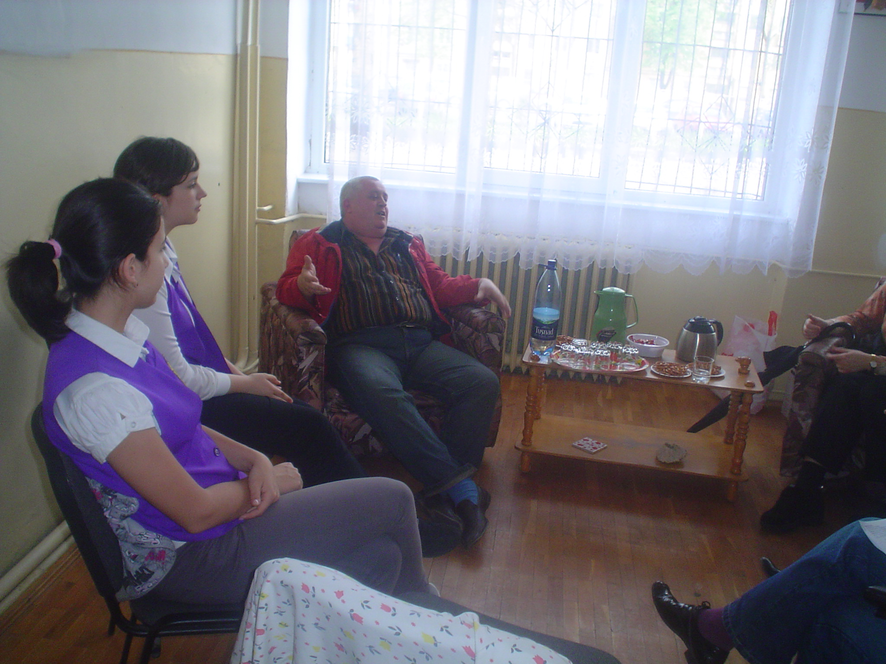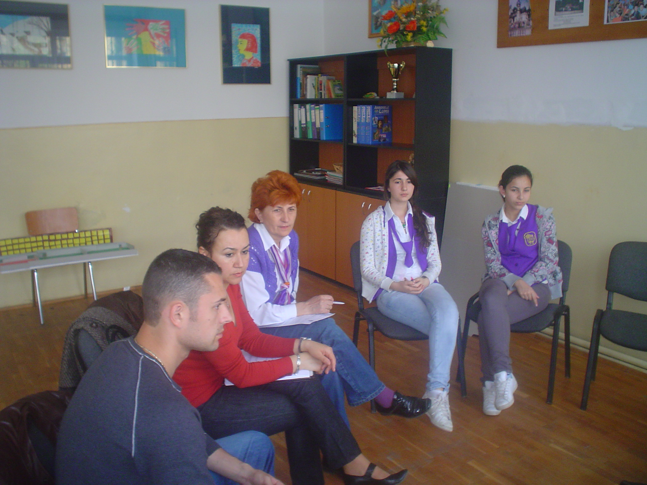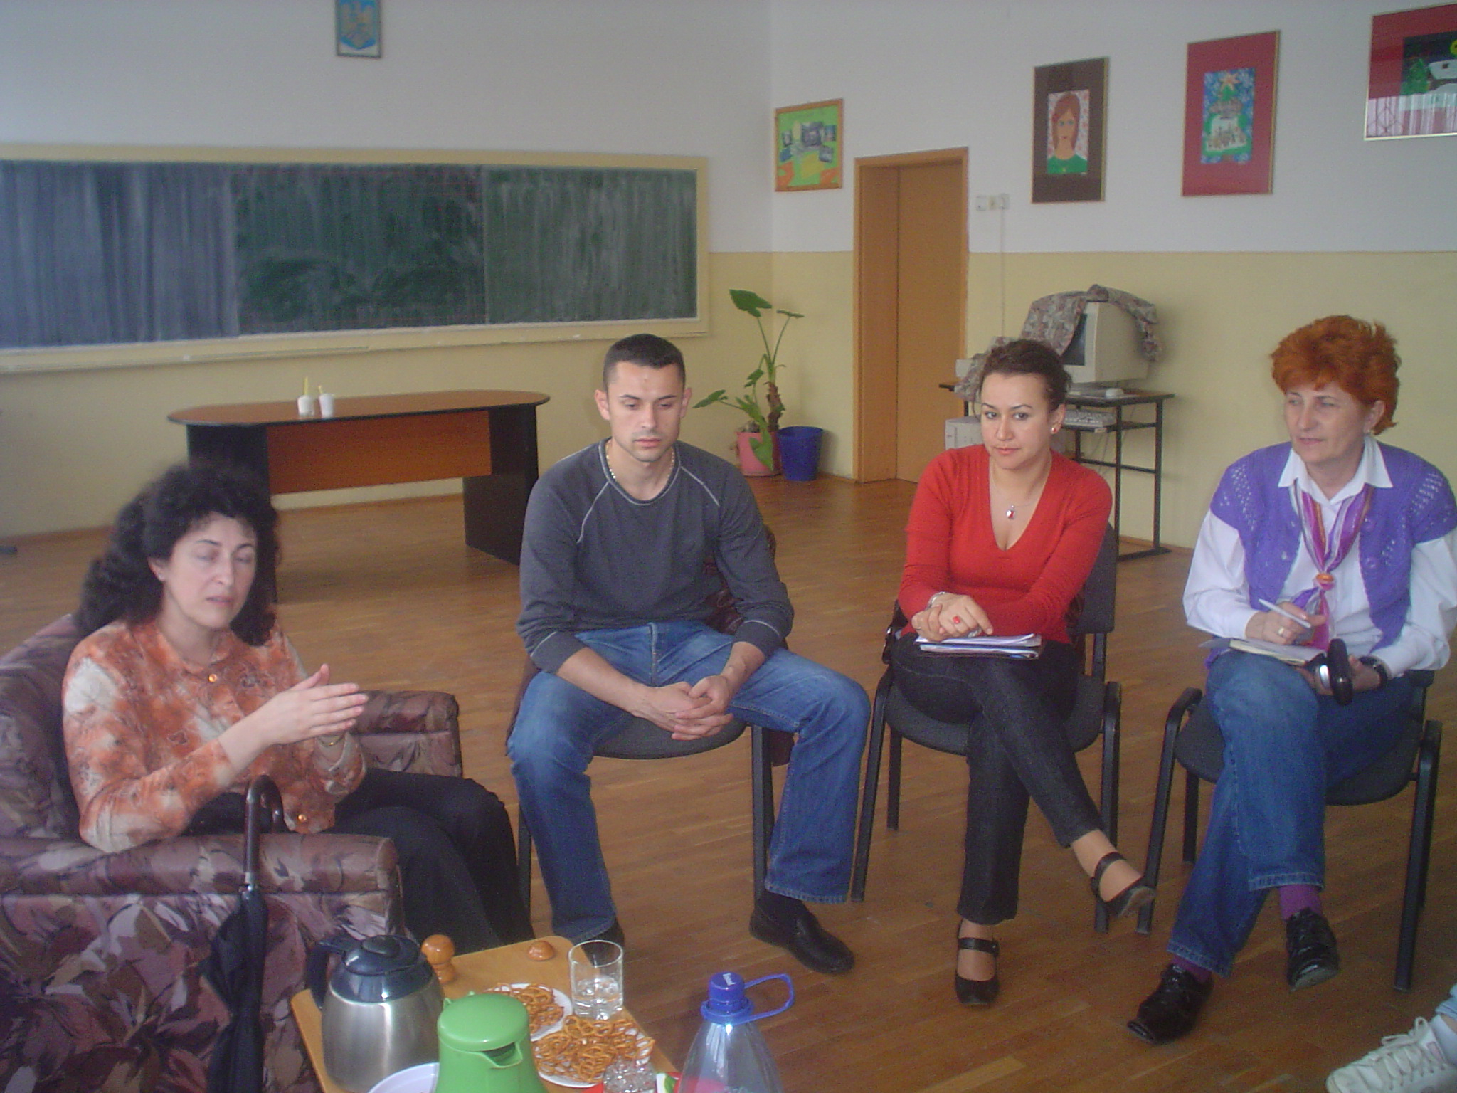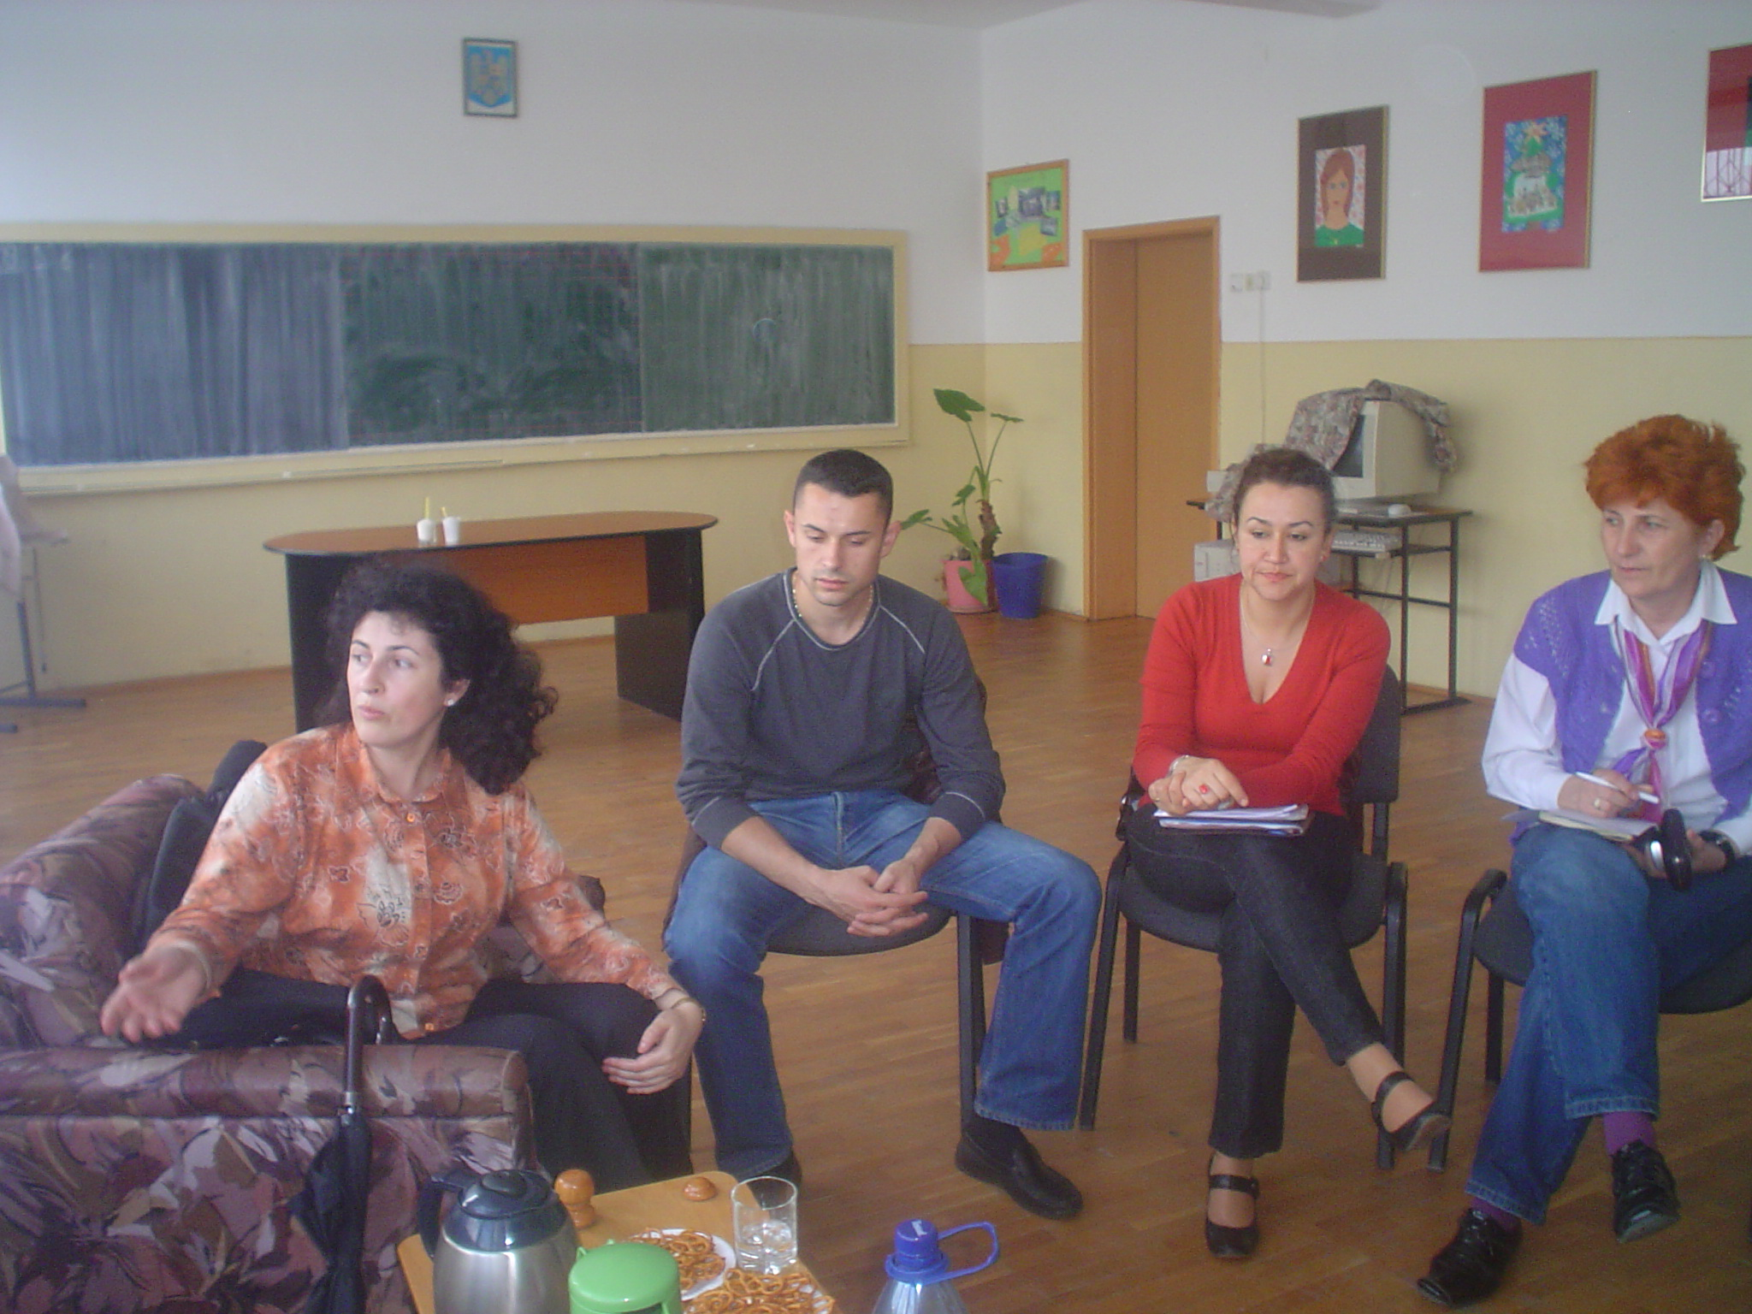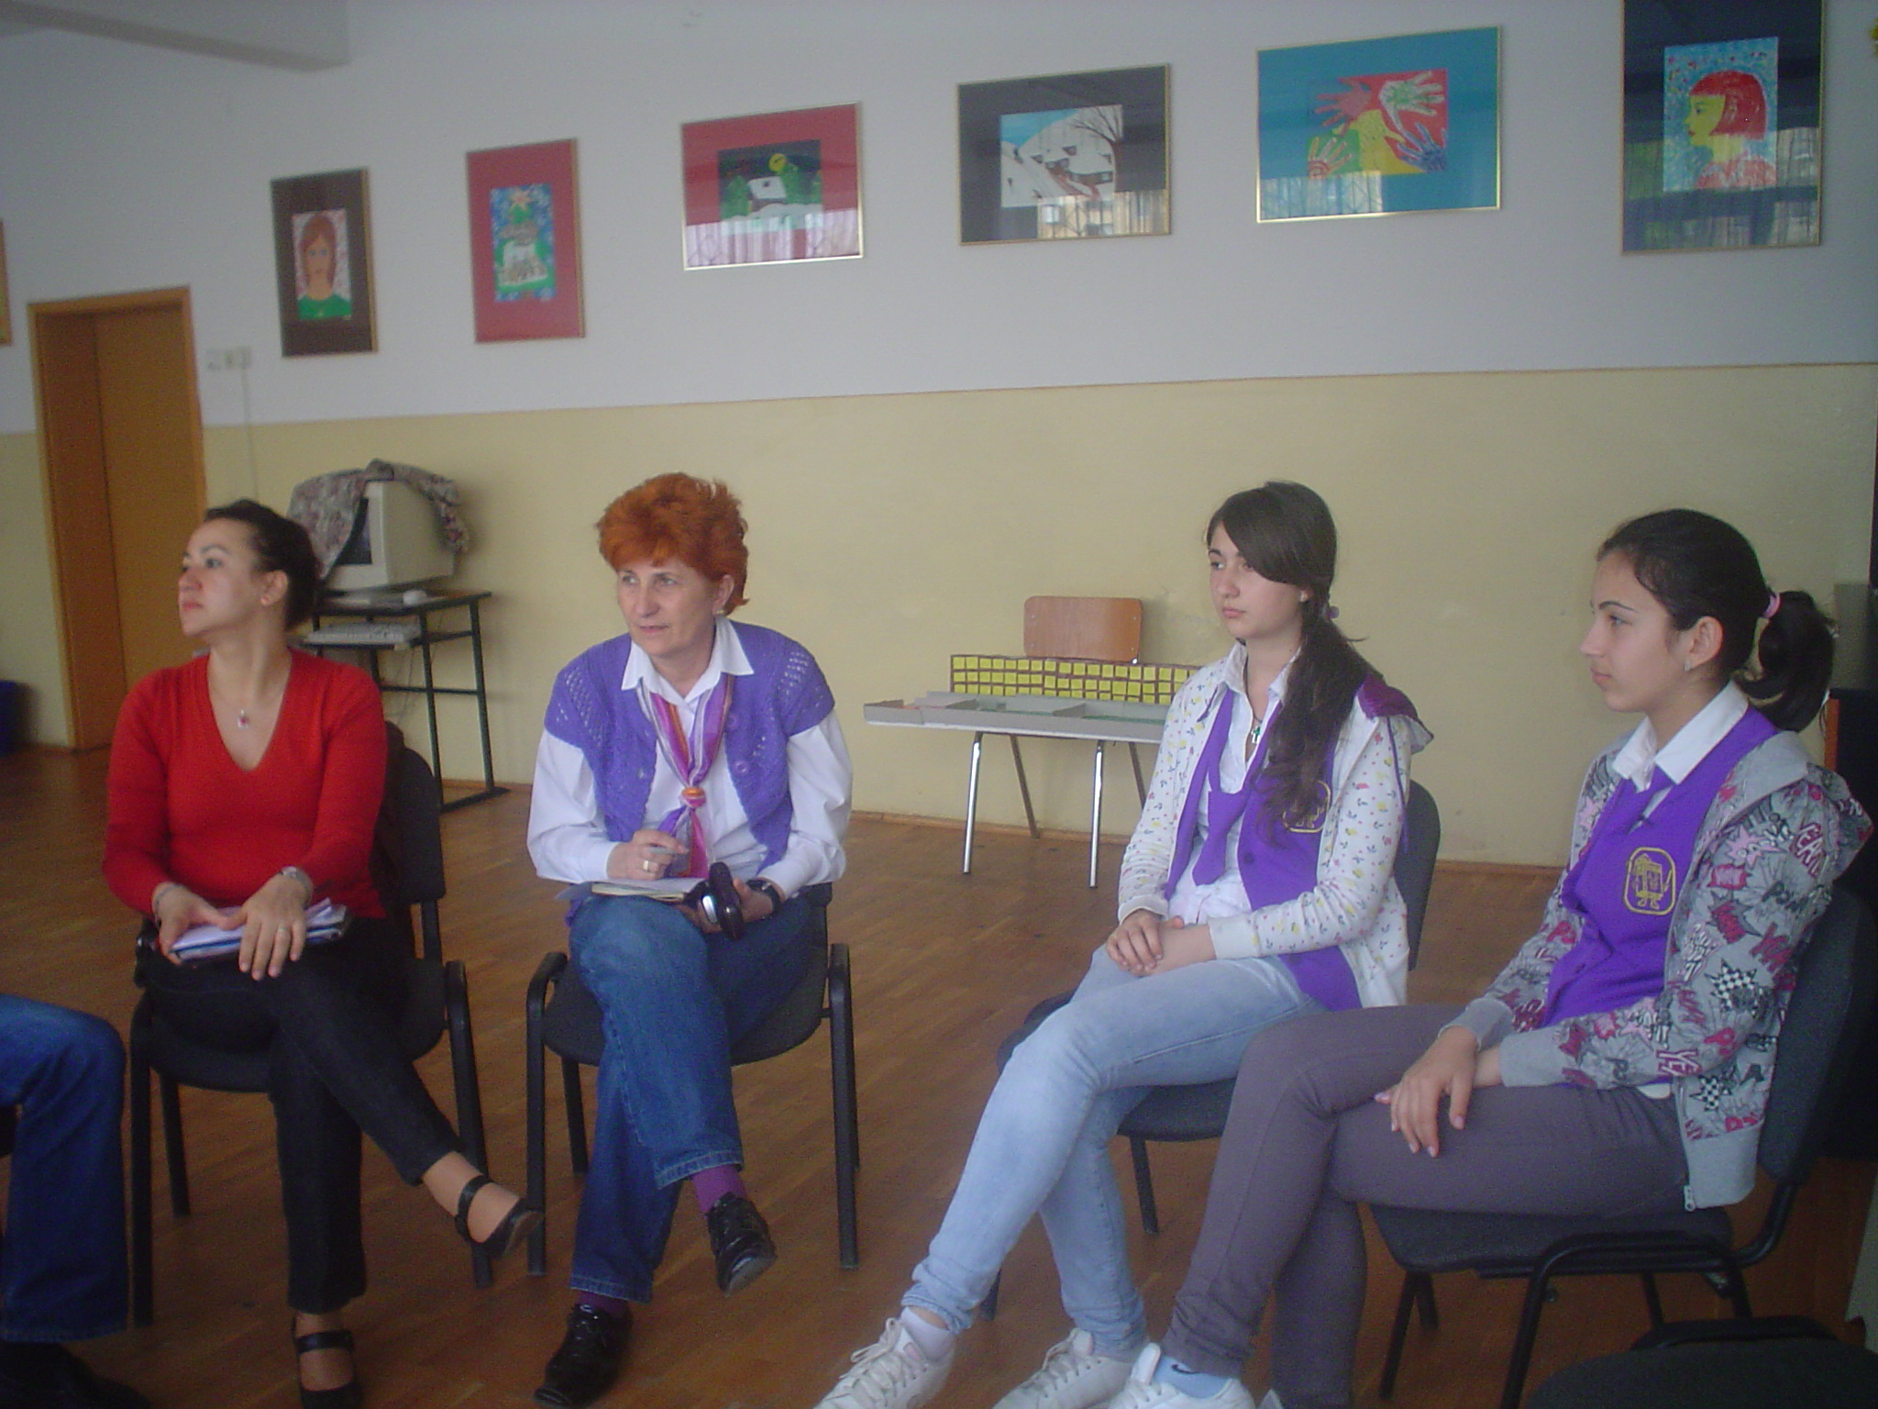echipa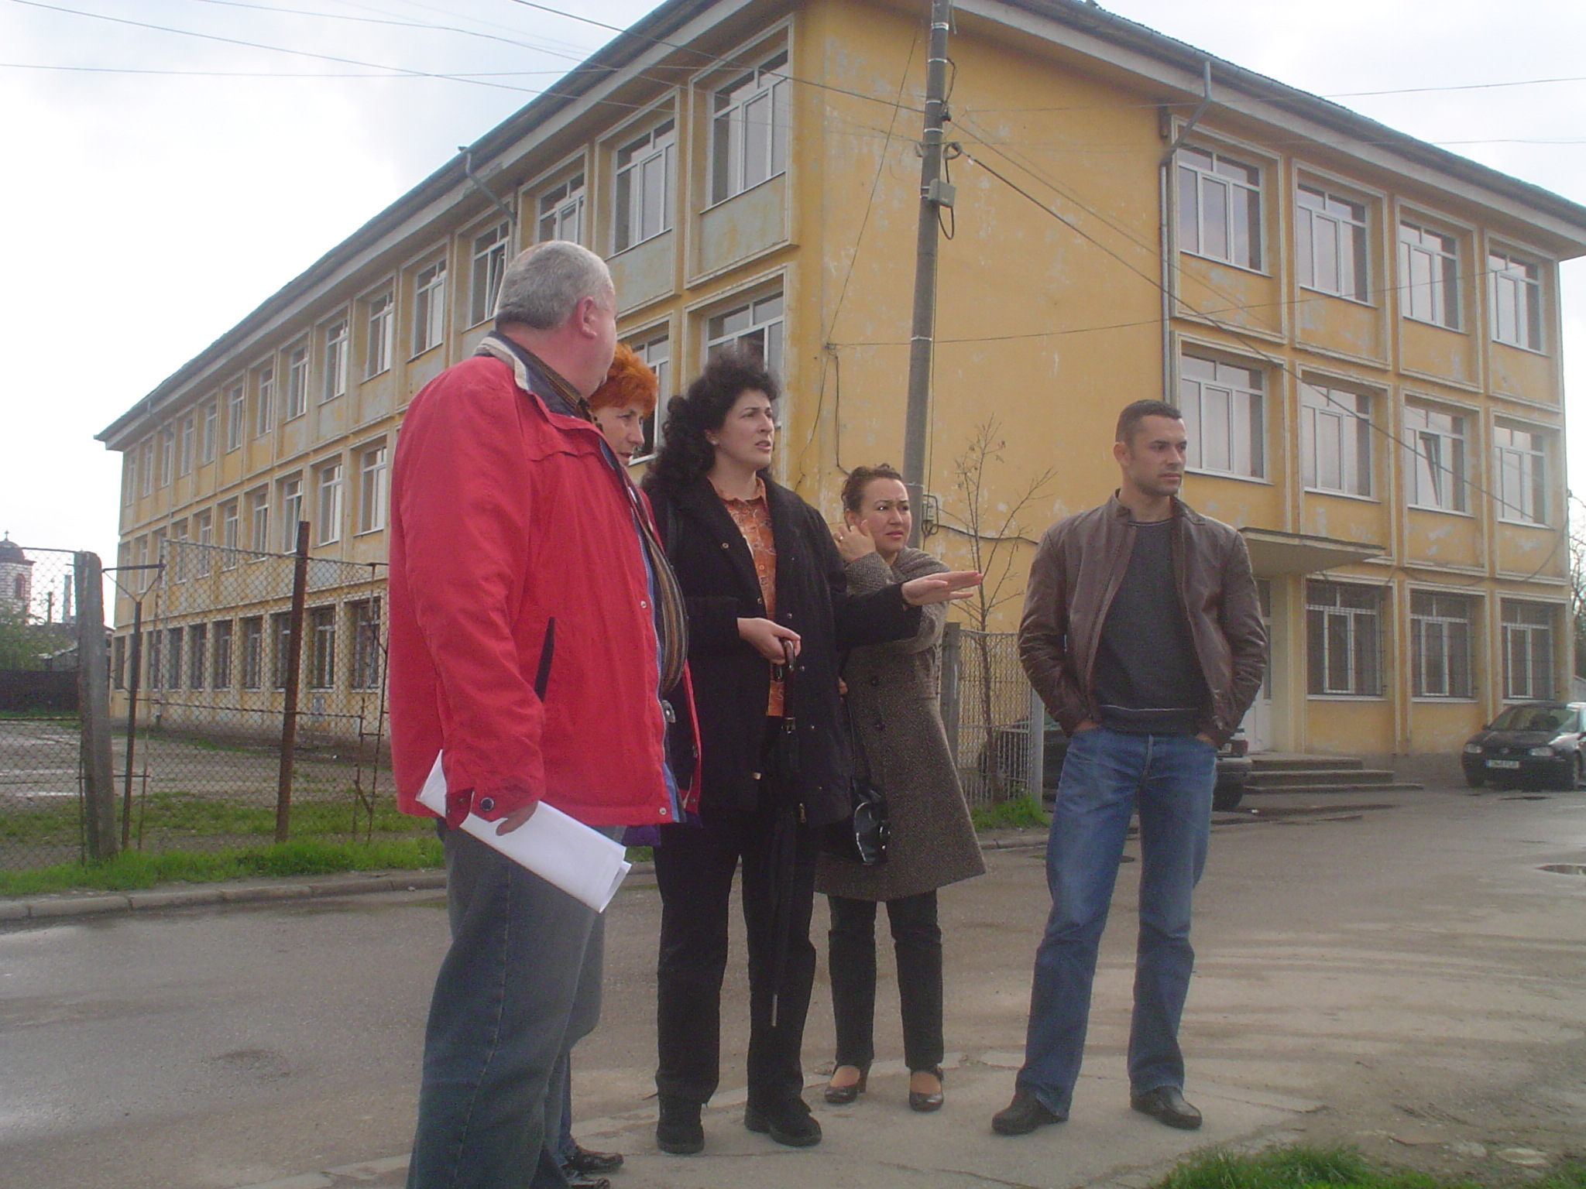 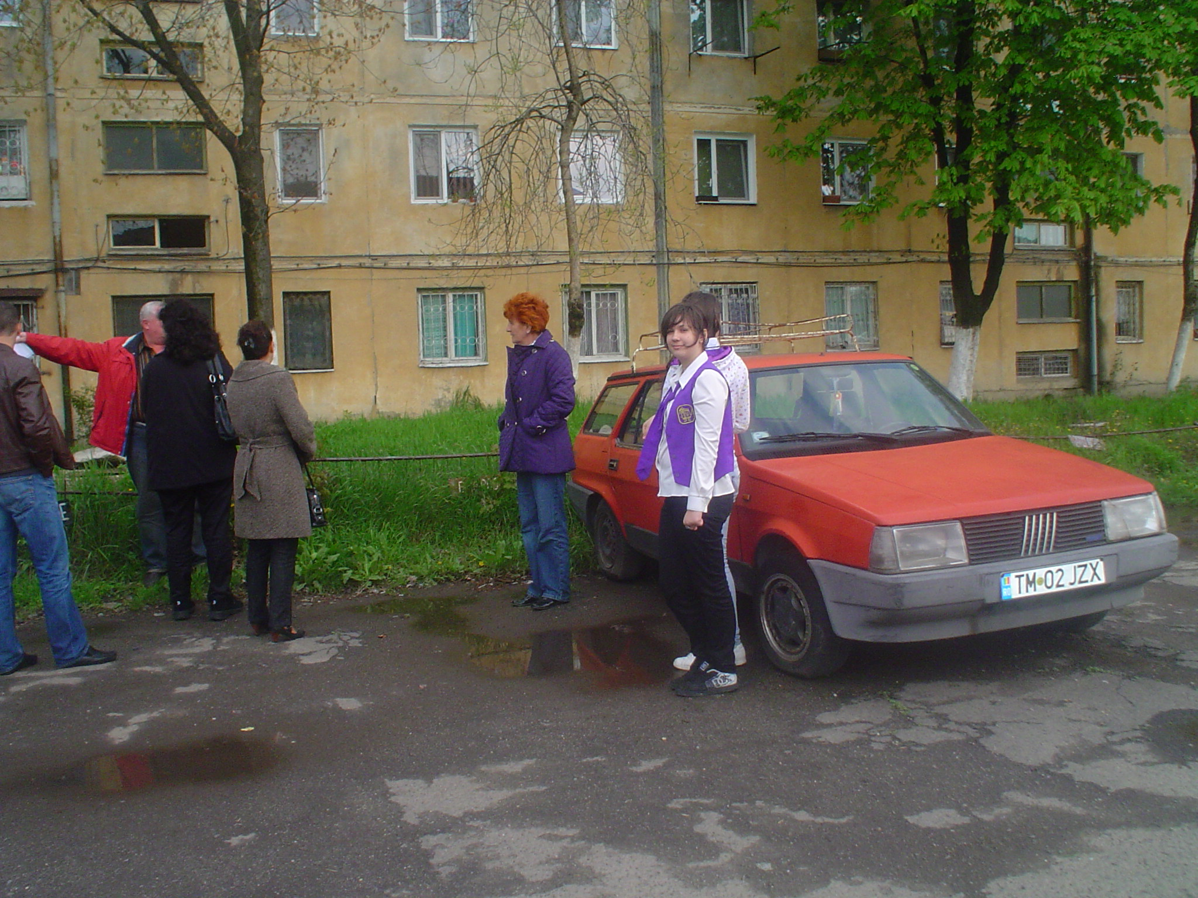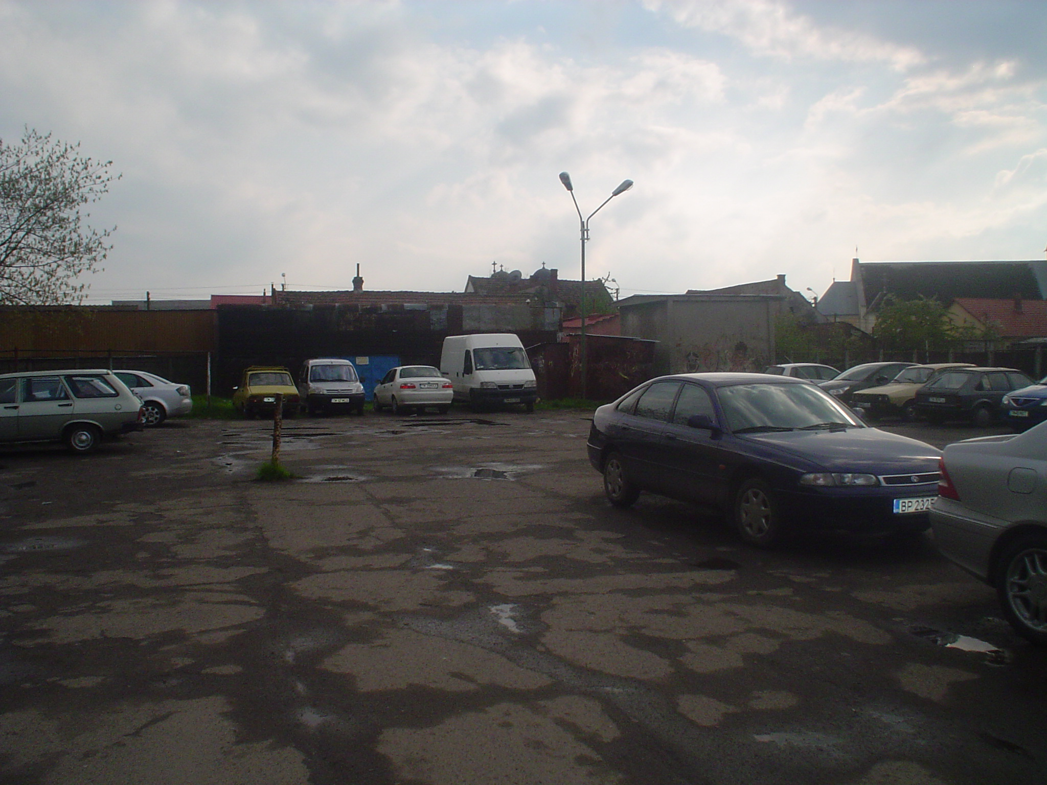 terenul ce urmeaza a fi transformat

Întocmit,
Cronicar – Andreea Teban

